Jacopo Ferrari . Lezione del 24/11/2000 , (3° e 4° ora) .

Strumenti e tecniche per la determinazione del contenuto d’acqua

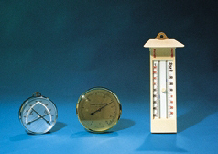
nell’aria

Indice

1) Introduzione 6) Fialette Drager
2) Igrometro a capello 7) Psicrometro
3) Versione scrivente 8) Igrometro elettronico
4) Metodo della pesata 9) Esercizi
5) Igrometro a condensazione

Un breve cenno alla storia.

I numerosi e moderni sistemi di misurazione igrometrica non sarebbero giunti ad una precisione così elevata (e ad un costo così basso!),se non attraverso una serie di accurate prove sperimentali,
eseguite anche da famosi "scienziati". Leonardo da Vinci per
esempio, si occupò anche di questo campo, ottenendo risultati
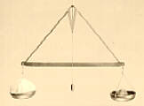
ancora oggi esatti, per lo meno concettualmente.
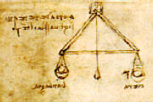
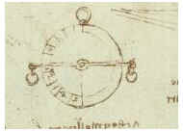
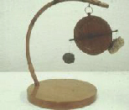
L'igrometro a braccia di Leonardo... e la sua versione moderna.

L'igrometro a bilancia (sempre di Leonardo).

Tipi diversi di igrometro.

Oggi esistono vari tipi di igrometro. Essi si basano su criteri di misurazione differenti, ma tutti indicano la stessa grandezza e cioè la quantità di acqua presente nell'aria o umidità residua (UR).

1)Igrometro a capello (o "a fascio di capelli").
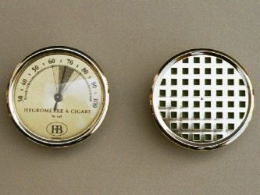

Esso basa il proprio funzionamento sulla capacità dei capelli di variare lunghezza in relazione alla quantità di acqua presente nell'aria. Il fascio di capelli,(opportunamente scelti),è collegato attraverso una mollettina ad una lancetta che indica su di un
quadrante la percentuale di acqua presente che può arrivare fino al 100% (punto di rugiada);normalmente nelle abitazioni la percentuale usuale e consigliata è del 70/75%.L'unico inconveniente di questo strumento è dato dal fatto che il fascio di capelli può variare la propria lunghezza anche in base alla temperatura presente nel vano
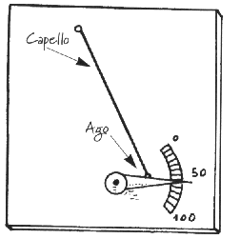
(seppur in modo meno sensibile).Sono quindi necessarie condizioni di temperatura accettabilmente costanti per poter ottenere risultati attendibili.
2)Versione scrivente.

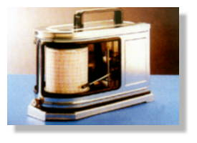

Esiste anche una versione scrivente di igrometro. Esso è spesso
utilizzato nelle sale dei musei o in tutti quei luoghi in cui viene conservato del cibo, oppure nelle fabbriche di sigari che necessitano di condizioni di umidità entro la norma e facilmente controllabili, ma ne esistono anche modelli per esterno. Il sistema è dotato di un cilindro girevole su cui viene montato un foglio di carta e di uno o due pennini collegati al fascio di capelli di cui ho già parlato. I pennini, variando
la propria posizione grazie alla contrazione del fascio di capelli, lasciano una traccia sul foglio di carta che indica la variazione di umidità nel tempo. I dati possono essere raccolti anche giornalmen-
te, settimanalmente o comunque in un intervallo di tempo significativo. Ne esiste anche una versione elettronica che forse perde però quella immediatezza nella lettura dei dati che caratterizza il primo tipo.

3)Metodo della pesata.

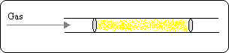
Il metodo della pesata non rappresenta certo una novità in campo scientifico. Sebbene lo strumento usato sia diverso, esso si basa sull'idea di Leonardo Da Vinci di confrontare il peso di una massa asciutta con quello di una seconda, attraverso la quale è avvenuto il passaggio di aria e quindi di acqua. Lo strumento, utilizzato oggi solo per gas compressi, è un tubo, riempito con gel di silicio o acido solforico anidro.

Esso viene posto in un forno in modo che il contenuto essichi e successivamente pesato. Subito dopo il gas viene fatto passare al suo interno attraverso le due grigliette in modo che il materiale trattenga l'umidità del gas aumentando quindi di peso. La differenza di peso tra le due masse indicherà la quantità d'acqua presente nel gas.

3) Igrometro a condensazione

Anche l'igrometro a condensazione, come il metodo della pesata non si basa certo su teorie innovative visto che già nel 1880 Chistoni inventò l'omonimo strumento e quindi un metodo di misurazione del contenuto d'acqua nell'aria concettualmente molta simile a quello utilizzato oggi. Esso è composto fondamentalmente da tre elementi: un contenitore esterno, un cilindro metallico interno e un termometro posizionato a contatto con il cilindro (più un secondo esterno al sistema per la misurazione della temperatura ambiente).
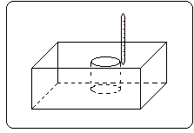
La temperatura delle pareti viene abbassata gradualmente fino al formarsi di condensa su di esse: questo momento si chiama punto di rugiada e la temperatura corrispondente, temperatura di rugiada.

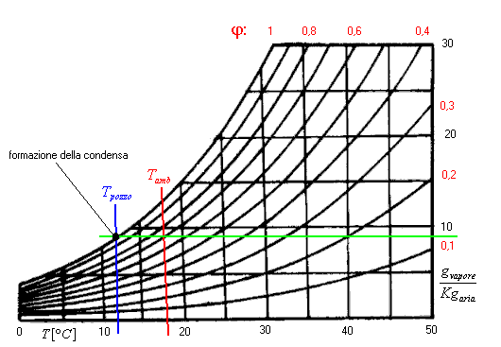
Analisi dei dati:

Il processo di raffreddamento è una trasformazione a titolo costante: questo diagramma detto "psicrometrico" (da psicrometro) serve per un'analisi grafica dei dati. Vengono riportate le due temperature (Tp e Ta) rilevate dai due termometri e attraverso uno spostamento a T costante (cioè con una linea verticale) si va ad intersecare la linea con ϕ =1.Tracciando poi la linea orizzontale corrispondente fino ad incontrare la linea verticale Ta =costante si ottiene lo stato
fisico da noi voluto. Il metodo di per sè risulta di facile comprensione, ma i dati possono risultare inesatti data la difficoltà nel determinare l'esatto punto di rugiada cioè l'esatto momento di condensazione e quindi di appannamento delle pareti del cilindro metallico.

5) Fialette Drager

Si tratta di fialette di vetro graduate contenenti un materiale
che cambia colore con l ' umidità. Esse vengono infilate in uno strumento chiamato realizzatore Drager che spinge l'aria attraverso
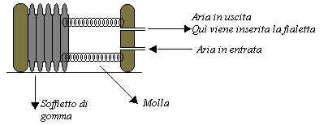
la fialetta precedentemente rotta alle estremità come si fa con le fialette per medicinali.

Lo strumento è costituito da due parti esterne tenute a distanza da due molle ricoperte da un soffietto di gomma e da due fori, uno per l'ingresso e uno per l'uscita dell'aria. Al momento dell'utilizzo, la fialetta viene inserita nel foro di uscita e lo strumento viene impugnato e compresso per dieci volte come si fa con quelle molle per fare ginnastica alle mani. La fialetta ,al passaggio dell'aria, si colora, fino a segnare un valore sulla propria scala, graduata secondo il titolo.
E' uno strumento un pò rudimentale ma molto preciso, (forse un pò sprecato se utilizzato solo per la misurazione dell'umidità).

6) Psicrometro
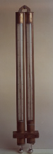
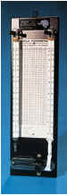

Lo psicrometro di August Kappeller (1825)...e quello utilizzato oggi.

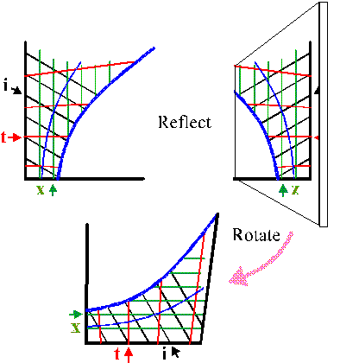
Anche lo psicrometro, come si vede dalle immagini, possiede importanti antenati. E' sicuramente lo strumento più importante tra quelli visti fino ad ora : inanzitutto perchè è il più preciso e in secondo luogo poichè dalla sua invenzione nacque il diagramma psicrometrico. Quest'ultimo andò a sostituire il vecchio diagramma di Mollier, diventato ormai obsoleto visto che non si basava neanche su di un sistema cartesiano.

Schema del sistema che venne utilizzato per passare dal diagramma di Mollier a quello psicrometrico..
Lo strumento è formato da due termometri collegati : uno viene lasciato asciutto, l'altro viene ricoperto da una garza mantenuta costantemente umida. Esso viene tenuto per una cordicella e fatto girare nell'aria (ne esiste anche una versione in cui i due termometri sono posti dentro a due tubi nei quali l'aria viene risucchiata da una ventola).
In questo modo si ottengono due temperature:
Ta = temperatura " a bulbo asciutto ( temperatura dell ' aria ),
Tb = temperatura "a bulbo bagnato" (ovviamente minore della prima). La trasformazione avviene a spese dell'entalpia dell'aria : essa infatti fornisce costantemente energia al bulbo, cioè perdendo calore sensibile ( vecchio termine per indicare l'entalpia).
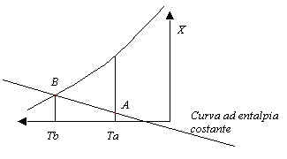
L ' entalpia però non può aumentare o diminuire: come si vede dal grafico ci troviamo di fronte ad una trasformazione ad entalpia costante.

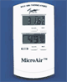
7) Igrometro elettronico

Gli igrometri elettronici sono gli ultimi arrivati in ordine di tempo. Sono molto economici rispetto agli altri ( se ne può acquistare un modello valido già con centomila lire), ma presentano l'inconveniente di dover essere tarati in continuazione per dare risultati
ottimali. Generalmente possiedono due display digitali in cui appaiono valori di temperatura, pressione ecc. e due sondini che possono essere interni o esterni cioè collegati alla macchina tramite due cavetti ( per poter raggiungere luoghi più distanti).
Oggi le stazioni meteorologiche si avvalgono di questo tipo di igrometro o di macchine che comprendono già più funzioni .

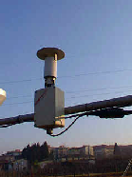

Stazione meteorologica di Firenze

9) Esercizi

n° 1

Dati : Tesi:
$M_{A_{1}}=\text{400}{\text{Kg}}/h$$M_{A2}=\text{800}{\text{Kg}}/h$$L=0$
$j_{1}=0,8$ Determinare le stesse 3
$Q=0$$t_{1}=\text{32}°C$$t_{2}=\text{26}°C$$\begin{aligned}t_{3} \\ j_{3} \\ M_{A_{3}}=M_{A_{1}}+M_{A_{2}}=\text{1200}{\text{Kg}}_{A}h\end{aligned}$grandezze in uscita :

Soluzione :
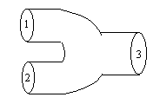$M_{V_{{}_{3}}}=M_{V_{1}}+M_{V_{2}}$
$x_{1}=0,\text{622}⋅\frac{j_{1}⋅P_{S_{1}}}{P_{\text{tot}}−j_{1}P_{S_{1}}}=\frac{0,8⋅0,\text{04753}}{1−0,8⋅0,\text{07453}}⋅0,\text{622}=0,\text{0246}{\text{Kg}}_{V}{\text{Kg}}_{A}$$x_{3}M_{A_{3}}=x_{1}M_{A_{1}}+x_{2}M_{A_{2}}$$x_{2}=0,\text{622}⋅\frac{j_{2}⋅P_{S_{2}}}{P_{\text{tot}}−j_{2}P_{S2}}=\frac{0,5⋅0,\text{03360}}{1−0,5⋅0,\text{03360}}⋅0,\text{622}=0,\text{0106}{\text{Kg}}_{V}{\text{Kg}}_{A}$
$\begin{aligned}x_{3}=\frac{0,\text{0246}⋅\text{400}+0,\text{0106}⋅\text{800}}{\text{1200}}=0,\text{0153}{{\text{Kg}}_{V}}/{{\text{Kg}}_{A}} \\ {\text{Entalpia}}_{2}={\text{Entalpia}}_{1} \\ H_{3}=H_{1}+H_{2} \\ J_{3}⋅M_{A_{3}}=J_{1}M_{A_{1}}+J_{2}M_{A_{2}} \\ J_{1}=t_{1}+x_{1}\left(\text{2500}+1,9⋅t_{1}\right)=\text{32}+0,\text{0246}⋅\left(\text{2500}+1,9⋅\text{32}\right)=\text{95}{\text{KJ}}/{{\text{Kg}}_{A}} \\ J_{2}=t_{2}+x_{2}\left(\text{2500}+1,9⋅t_{2}\right)=\text{26}+0,\text{0106}⋅\left(\text{2500}+1,9⋅\text{26}\right)=\text{53}{\text{KJ}}/{{\text{Kg}}_{A}} \\ J_{3}=t_{3}+x_{3}\left(\text{2500}+1,9⋅t_{3}\right)=\frac{M_{A_{1}}J_{1}+M_{A_{2}}J_{2}}{M_{A_{3}}}=\frac{\text{400}⋅\text{95}+\text{800}⋅\text{53}}{\text{1200}}=\text{67}{\text{KJ}}/{{\text{Kg}}_{A}} \\ t_{3}=\frac{J_{3}−\text{2500}⋅x_{3}}{1+1,9⋅x_{3}}=\frac{\text{67}−\text{2500}⋅0,\text{0153}}{1+1,9⋅0,\text{0153}}=\text{27},9°C \\ T_{3}→P_{S_{3}}=0,\text{03757}\text{BAR} \\ j=\frac{P_{S_{3}}x_{3}}{P_{S_{3}}−x_{3}+0,\text{622}⋅P_{S}}=0,\text{64}\end{aligned}$

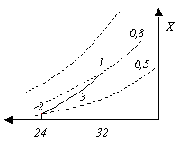

n° 2

Dati : Tesi:

$Q$

$\begin{aligned}M_{\text{tot}}=\text{10}\text{Kg} \\ j_{1}=0,7 \\ T_{1}=\text{30}°C→T_{3}=\text{10}°C\end{aligned}$

$\begin{aligned}H_{3}−H_{1}=Q \\ M_{A}\left(J_{3}−J_{1}\right)=Q \\ M_{\text{tot}}=\text{10}\text{Kg}=M_{A}+[(M_{v})@(1+x_{1})⋅M_{A}\text{oppure}:x⋅M_{A} \\ M_{A}=\frac{M_{\text{tot}}}{1+x_{1}} \\ x_{1}=0,\text{622}⋅\frac{j_{1}⋅P_{S_{1}}}{P_{\text{tot}}−j_{1}P_{S_{1}}}=0,\text{622}⋅\frac{0,7⋅0,\text{04241}}{1−0,7⋅0,\text{04241}}=0,\text{019}{\text{Kg}}_{V}{\text{Kg}}_{A} \\ M_{A}=\frac{\text{10}}{1+0,\text{019}}=9,\text{81}{\text{Kg}}_{A} \\ J_{1}=t_{1}+x_{1}\left(\text{2500}+1,9⋅t_{1}\right)=\text{30}+0,\text{019}(\text{2500}+1,9⋅\text{30})=\text{78},\text{58}{\text{KJ}}/{\text{Kg}} \\ x_{3}=0,\text{622}⋅\frac{1⋅0,\text{01277}}{1−1⋅0,\text{01277}}=0,\text{0079}{\text{Kg}}_{V}{\text{Kg}}_{A} \\ J_{3}=t_{3}+x_{3}\left(\text{2500}+1,9⋅t_{3}\right)=\text{10}+0,\text{0079}⋅\left(\text{2500}+1,9⋅\text{10}\right)=\text{42},\text{17}{\text{KJ}}/{\text{Kg}} \\ M_{A}=J_{3}−J_{1}=Q=\text{42},\text{17}−\text{78},\text{58}\text{=-}\text{36},\text{41}{\text{KJ}}/{\text{Kg}}⋅9,\text{81}\text{Kg}\text{=-}\text{357},2\text{KJ} \\ M_{H_{2}O}=M_{A}\left(x_{1}−x_{3}\right)=9,\text{81}⋅\left(0,\text{019}−0,\text{0079}\right)={\text{Kg}}_{V}{\text{Kg}}_{A}\end{aligned}$Soluzione:

